**DOCUMENTACIÓN DE BASE DE DAROS DE ENCÁRGALO.**

**Tabla de Tienda - tblTienda:**

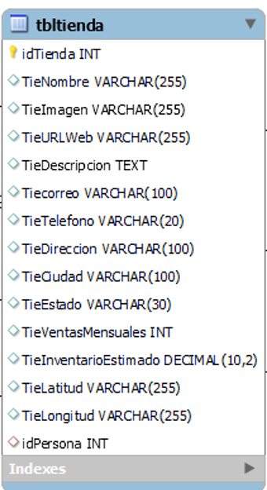

**• IdTienda (INT):** Identificador único de un registro en particular.

**• TieNombre (VARCHAR 200):** Nombre de la Tienda en particular.

**• TieImagen (VARCHAR 255):** Ruta de la imagen principal de la tienda.

**• TieURLWeb (VARCHAR 255):** URL del sitio web de la tienda (puede estar en blanco).

**• TiDescripción (TEXT o VARCHAR):** Descripción general de la tienda, incluyendo productos, características distintivas, etc.

**• TieCorreo (VARCHAR 100):** Correo electrónico exclusivo de la Tienda.

**• TieTelefono (VARCHAR 20):** Número de teléfono exclusivo para la tienda**.**

**• TieCiudad (VARCHAR 200):** Ciudad donde se ubica la tienda o negocio.

**• TieDirección (VARCHAR 200):** Dirección física de la tienda.

**• TieEstado (VARCHAR 30):** Estado de la tienda (abierto o cerrado).

**• TieVentasMensuales (INT):** Ventas mensuales de la tienda (entero).

**• TieInventarioEstimado (DECIMAL 10,2):** Inventario estimado de la tienda (decimal).

**• TieLatitud:** Latitud específica de la ubicación de la tienda.

**• TieLongitud:** Longitud específica de la ubicación de la tienda.

**• IdPersona (VARCHAR 20):** Llave foránea que conecta con la tabla tblPersona.

**Tabla de persona– tblPersona.**

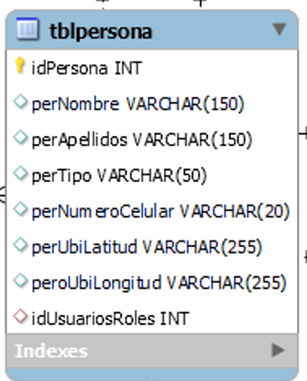

• **idPersona (VARCHAR 20):** Identificador único de un registro en particular.

• **perNombres:** Nombre de la persona en cuestión.

• **perApellidos (VARCHAR 250):** Apellido de la persona en cuestión.

• **perTipo (VARCHAR 50):** Campo para saber si la persona es natural o jurídica.

• **perNumeroCelular (VARCHAR 20):** Número de celular de la persona en cuestión.

• **PerUbiLatitud:** Latitud específica de la ubicación de la persona.

• **PerUbiLongitud:** Longitud específica de la ubicación de la persona.

**Tabla de repartidor – tblRepartidor.**

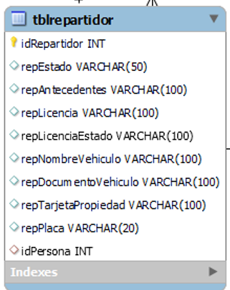

• **IdRepartidor (INT):** Identificador único de un registro en particular.

• **repEstado (VARCHAR 50):** Campo para saber si el repartidor está disponible o no.

• **repAntecedentes (VARCHAR 255):** Documento donde se indica si el repartidor cuenta con antecedentes.

• **repLicencia (VARCHAR 255):** Documentos que muestran la licencia del repartidor.

• **repTipoVehiculo (VARCHAR 20):** Tipo de vehículo que usará el repartidor para sus entregas.

• **repNombreVehiculo (VARCHAR 100):** Nombre completo del vehículo que se usará.

• **repDocumentoVehiculo (VARCHAR 100):** Documentos relacionados al vehículo del repartidor.

• **repTarjetaPropiedad (VARCHAR 255):** Tarjeta o documento que indica que la persona es dueña del vehículo.

• **repPlaca (VARCHAR 20):** Placa del vehículo que usará el repartidor.

• **IdPersona (VARCHAR 20):** Llave foránea que conecta la tabla tblRepartidor con la tabla tblPersona.

**Tabla historial del repartidor – tblHistorialRepartidor.**

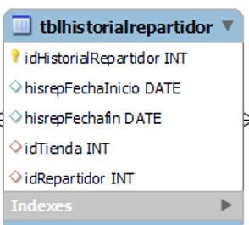

• **IdHistorialRepartidor (INT):** Identificador único de un registro en particular.

• **hisrepEstado (VARCHAR 30):** Campo para saber si la orden sigue en curso o ya finalizó.

• **hisrepFechaInicio (DATE):** Fecha en la que se comenzó el pedido en cuestión.

• **hisrepFechaFin (DATE):** Fecha en la que se terminó el pedido en cuestión.

• **idTienda (INT):** Llave foránea que conecta la tabla tblTienda con la tabla tblHistorialRepartidor.

• **idRepartidor (INT):** Llave foránea que conecta la tabla tblRepartidor con la tabla tblHistorialRepartidor.

**Tabla Persona Evento en vivo – tblPersonaEventoV.**

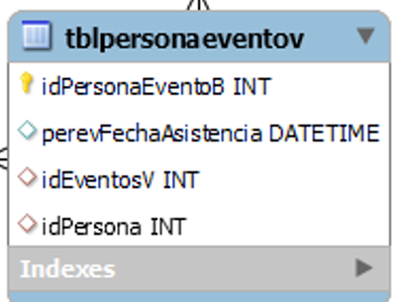

**• idPersonaEventoV:** Identificador único de un registro en particular.

**• perevEstado VARCHAR(50):** Indica si la persona ASISTIÓ al evento en vivo en cuestión.

**• perevFechaAsistencia DATETIME:** Fecha en la que el usuario asistió al evento en vivo (tipo historial).

**• idEventosV INT:** Llave foránea que conecta la tabla tblPersonaEventoV con la tabla tblEventosVivo.

**• idPersona:** Llave foránea que conecta la tabla tblPersonaEventoV con la tabla tblPersona.

**Tabla Eventos en vivo – tblEventosVivo.**

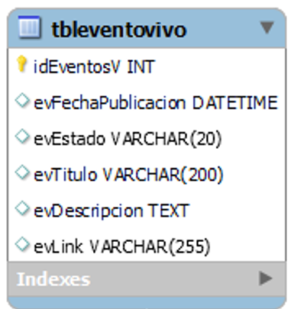

• **idEventosV (INT):** Identificador único de un registro en particular.

• **evFechaPublicacion (DATETIME):** Fecha en la que se publicó el mensaje o post del evento en vivo.

• **evEstado (VARCHAR(20)):** Indica si el evento sigue disponible o ya finalizó.

• **evTitulo (VARCHAR(200)):** Título del evento en vivo en cuestión.

• **evDescripcion TEXT:** Descripción de qué trata el evento en vivo.

• **evLINK (VARCHAR(255)):** Enlace directo del evento en vivo a tratar.

**Tabla de roles – tblRoles.**

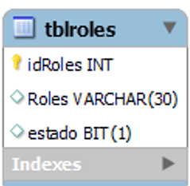

• **idRoles (INT):** Identificador único de un registro en particular.

• **Roles (VARCHAR):** Campo para ingresar los roles disponibles en la aplicación.

• **Estado (BIT):** Campo para saber si el tipo de Rol está activo en la empresa (1) o ausente (0) para no permitir el acceso al sistema.

**Tabla de Roles del Usuario – tblUsuario_Roles.**

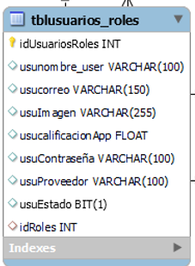

• **idUsuarios_Roles (INT):** Identificador único de un registro en particular.

• **Usunombre_user (VARCHAR 100):** Campo para ingresar el nombre de usuario que la persona tendrá en el sistema, puede ser diferente al nombre completo de la persona.

• **usuCorreo (VARCHAR 200):** Correo del usuario en cuestión.

• **usuImagen (VARCHAR 255):** Imagen de perfil del usuario.

• **usuCalificacionApp (FLOAT):** Calificación que el usuario da a la aplicación que está utilizando en ese momento.

• **usuContraseña (VARCHAR 100):** Contraseña del usuario en cuestión.

• **usuProveedor (VARCHAR 100):** Campo para determinar el tipo de proveedor de correo con el que se registrará el usuario (ejemplo: email, Facebook, etc.).

• **Estado (BIT):** Campo para saber si el usuario está activo en la empresa (1) o ausente (0) para no permitir el acceso al sistema.

• **idRoles (INT):** Llave foránea que conecta la tabla tblRoles con la tabla tblUsuarios_Roles.

**Tabla de Orden – tblOrden.**

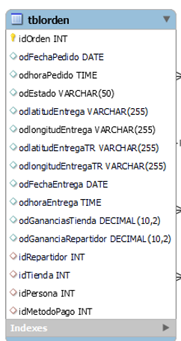

• **idOrden (INT):** Identificador único de un registro en particular.

• **odFechaPedido (DATE):** Fecha en la que se está realizando el pedido.

• **odHoraPedido (TIME):** Hora en la que se está realizando el pedido.

• **odEstado (VARCHAR 50):** Campo para saber si el pedido está en curso o ya finalizó.

• **odLatitudEntrega (VARCHAR 255):** Latitud de donde se debe entregar la orden en cuestión.

• **odLongitudEntrega (VARCHAR 255):** Longitud de donde se debe entregar la orden en cuestión.

• **odLatitudEntregaTR (VARCHAR 255):** Latitud del repartidor responsable de la entrega.

• **odLongitudEntregaTR (VARCHAR 255):** Longitud del repartidor responsable de la entrega.

• **odFechaEntrega (DATE):** Fecha en la que se entregará la orden en cuestión.

• **odHoraEntrega (TIME):** Tiempo aproximado para realizar la entrega de la orden en cuestión.

• **odGananciaTienda (DECIMAL 10,2):** Cuánto ganó la tienda en cuestión en relación con la orden pedida.

• **odGananciaRepartidor (DECIMAL 10,2):** Cuánto ganó el repartidor en cuestión en relación con la orden pedida.

• **idRepartidor (INT):** Llave foránea que conecta la tabla tblOrden con la tabla tblRepartidor.

• **idTienda (INT):** Llave foránea que conecta la tabla tblOrden con la tabla tblTienda.

• **idPersona (INT):** Llave foránea que conecta la tabla tblOrden con la tabla tblPersona.

**Tabla del historial de la orden – tblHistorialEstadoOrden.**

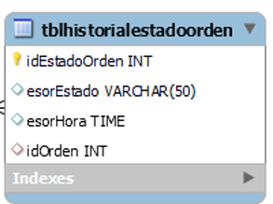

**• idEstadoOrden (INT):** Identificador único de un registro en particular.

**• esorEstado (VARCHAR 50):** Campo para saber si la orden está en proceso o finalizada.

**• esorHora (TIME):** Hora de la orden en cuestión.

**• idOrden (INT):** Llave foránea que conecta la tabla tblHistorialEstadoOrden con la tabla tblOrden.

**Tabla de la lista de productos de una tienda – tblListadoProductoTienda.**

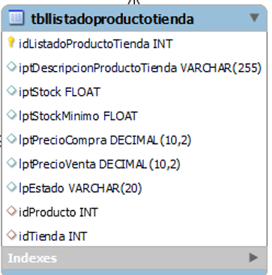

**• idListadoProductoTienda (INT):** Identificador único de un registro en particular.

**• iptDescripcionProductoTienda (VARCHAR 255):** Descripción del producto que se va a manejar.

**• ipStock (FLOAT):** Cantidad de elementos que se encuentra del producto en cuestión.

**• iptStockMinimo:** Cantidad mínima que se debe tener del producto en cuestión.

**• iptPrecioCompra DECIMAL (10,2):** Dinero que costó comprar el producto en cuestión.

**• iptPrecioVenta DECIMAL (10,2):** Por cuánto dinero la tienda vende el producto en cuestión.

**• ipEstado (VARCHAR 20):** Campo para saber si el producto está disponible o agotado en la tienda.

**• idProducto (INT):** Llave foránea que conecta la tabla tblProducto con la tabla tblListadoProductoTienda**.**

**• idTienda (INT):** Llave foránea que conecta la tabla tblTienda con la tabla tblListadoProductoTienda

**Tabla de Productos – tblProductos.**

.

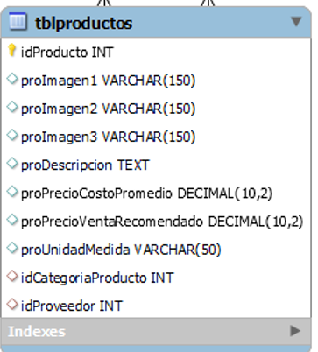

• **idProducto (INT):** Identificador único de un registro en particular.

• **proImagen1 (VARCHAR 255):** Primera imagen del producto en cuestión.

• **proImagen2 (VARCHAR 255):** Segunda imagen del producto en cuestión.

• **proImagen3 (VARCHAR 255):** Tercera imagen del producto en cuestión.

• **proDescripción (VARCHAR 255):** Descripción detallada del producto en general.

• **proPrecioCostoPromedio (DECIMAL 10.2):** Precio del costo promedio del producto.

• **proPrecioVentaRecomendado (DECIMAL 10.2):** Precio de venta recomendado del producto.

• **proUnidadMedida (VARCHAR 50):** Unidad de medida específica del producto en cuestión.

• **idCategoriaProducto (INT):** Llave foránea que conecta con la tabla tblProducto con la tblCategoriaProducto.

• **idProveedor (INT):** Llave foránea que conecta con la tabla tblProducto con la tblProveedor.

**Tabla Proveedor – tblProveedor.**

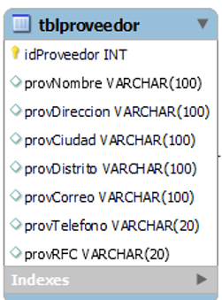

• **idProveedor (INT):** Identificador único de un registro en particular.

• **provNombre (VARCHAR 250):** Nombre del proveedor.

• **provDirección (VARCHAR 255):** Dirección del proveedor.

• **provCiudad (VARCHAR 200):** Ciudad donde se encuentra el proveedor.

• **provDistrito (VARCHAR 200):** Distrito donde se encuentra el proveedor.

• **provCorreo (VARCHAR 200):** Correo de contacto con el proveedor.

• **provTelefono (VARCHAR 20):** Teléfono de contacto con el proveedor.

• **provRFC (VARCHAR 20):** Clave alfanumérica del proveedor.

**Tabla de categoría que puede tener el producto – tblCategoriaProducto.**

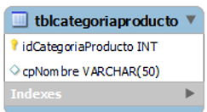

• **idCategoriaProducto (INT):** Identificador único de un registro en particular.

• **cpNombre (VARCHAR 50):** Categoría que pueden tener los productos.

**Tabla sobre detalles del rubro de la tienda – tbldetalleRubroTienda.**

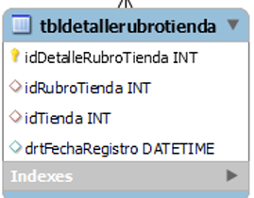

• **idDetallerubroTienda (INT):** Identificador único de un registro en particular.

• **drtFechaRegistro (DATATIME):** Fecha en la que se registró el rubro de la tienda.

• **idTienda (INT):** Llave foránea que conecta la tabla tblDetalleRubroTienda con la tabla tblTienda.

• **idRubroTienda (INT):** Llave foránea que conecta la tabla tblDetalleRubroTienda con la tabla tblRubroTienda.

**Tabla de Rubro Tienda – tblRubroTienda.**

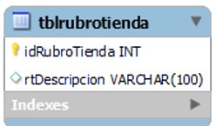

• **idRubroTienda (INT):** Identificador único de un registro en particular.

• **rtDescripcion (VARCHAR 100):** Descripción del rubro en cuestión.

**Tabla de Horarios de Atención de la tienda – tblHorarioAtencion.**

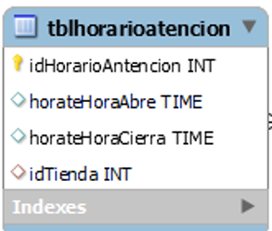

**• idHorarioAntencion (INT):** Identificador único de un registro en particular.

**• horateHoraAbre (TIME):** Hora que abre la tienda en cuestión.

**• horateHoraCierre (TIME):** Hora de cierre de la tienda en cuestión.

**• idTienda (INT):** Llave foránea que conecta la tabla tblHorarioAtencion con la tabla tblTienda.

**Tabla de factura de la publicidad – tblFacturaPublicidad.**

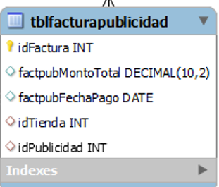

• **idFactura (INT):** Identificador único de un registro en particular.

• **factpubMontoTotal (DECIMAL 10,2):** Monto total que se debe pagar para tener la publicidad.

• **factpubFechaPago (DATE):** Fecha en la que se realizó el pago.

• **idTienda (INT):** Llave foránea que conecta la tabla tblFacturaPublicidad con la tabla tblTienda.

• **idPublicidad (INT):** Llave foránea que conecta la tabla tblFacturaPublicidad con la tabla tblPublicidad.

**Tabla de publicidad – tblPublicidad.**

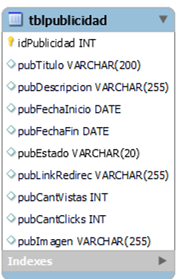

• **idPublicidad (INT):** Identificador único de un registro en particular.

• **pubTitulo (VARCHAR 200):** Título respectivo de la publicidad que se realizará.

• **pubDescripcion (VARCHAR 255):** Descripción respectiva de la publicidad que se realizará.

• **pubFechaInicio (DATE):** Fecha en la que iniciará la publicidad en la aplicación.

**• pubFechaFin (DATE):** Fecha donde terminará la publicidad en la aplicación.

• **pubEstado (VARCHAR 20):** Campo para saber si la publicidad sigue en emisión o ya finalizó.

• **pubLinkRedirec (VARCHAR 255):** Campo para colocar el enlace directo a la página principal de la tienda en cuestión.

• **pubCantVisitas (INT):** Campo para saber cuántas visitas se generaron a partir de la publicidad.

• **pubCantClicks (INT):** Campo para saber cuántos clics se generaron a partir de la publicidad.

• **pubImagen (VARCHAR 255):** Imagen principal para la publicidad que se realizará.

**Tabla Persona Aprendizaje – tblPersonaAprendizaje.**

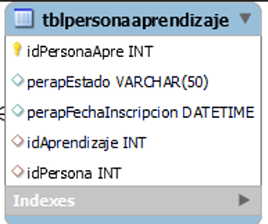

**• idPersonaApre (INT):** Identificador único de un registro en particular.

• **PerapEstado (VARCHAR 50):** Campo para saber si la persona va a asistir a un Aprendizaje.

• **perapFechaInscripcion (DATETIME):** Fecha de la inscripción de la persona a un Aprendizaje en específico.

• **idAprendizaje (INT):** Llave foránea que conecta la tabla tblPersonaAprendizaje con la tabla tblAprendizaje.

**• idPersona (INT):** Llave foránea que conecta la tabla tblPersonaAprendizaje con la tabla tblPersona.

**Tabla Aprendizaje – tblAprendizaje.**

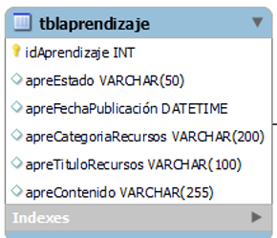

• **idAprendizaje (INT):** Identificador único de un registro en particular.

**• apreEstado (VARCHAR 20):** Campo para saber si el Aprendizaje en cuestión sigue disponible o no.

• **apreFechaPublicidad (DATETIME):** Fecha en la que se publicó el Aprendizaje en cuestión.

• **apreCategoriaRecurso (VARCHAR 200):** Tipo de categoría que va a tener el Aprendizaje.

• **apreTituloRecurso (VARCHAR 100):** Título del Aprendizaje en cuestión.

• **apreContenido (VARCHAR 255):** Enlace que dirige al contenido del aprendizaje, como el enlace a un PDF, página web o video de YouTube.

**Tabla de Mensajes – tblMensaje.**

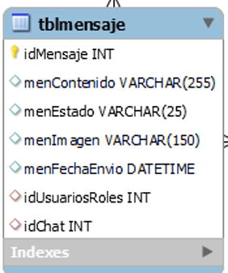

**• idMensaje (INT):** Identificador único de un registro en particular.

**• menContenido (VARCHAR 255):** Contenido del mensaje en cuestión.

**• menImagen (VARCHAR 255):** Imagen que se envía por el mensaje.

**• menFechaEnvio (DATETIME):** Fecha en la que se está enviando el mensaje.

**• idUsuarioRoles (INT):** Llave foránea que conecta la tabla tblMensaje con la tabla tblUsuario_Roles.

**• idChat (INT):** Llave foránea que conecta la tabla tblMensaje con la tabla tblChat.

**Tabla de Chat– tblChat.**

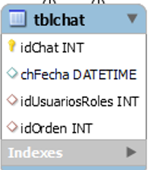

• **idChat (INT):** Identificador único de un registro en particular.

• **chFecha (DATETIME):** Fecha de creación del chat.

• **idUsuarioRoles (INT):** Llave foránea que conecta la tabla tblChat con la tabla tblUsuario_Rol.

• **idOrden (INT):** Llave foránea que conecta la tabla tblChat con la tabla tblOrden.

**Tabla de Documentos que Suben los usuarios – doc_User**

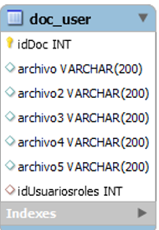

• **idDoc (INT):** Identificador único de un registro en particular.

• **Archivo (VARCHAR (200)):** Espacio para guardar el nombre del primer archivo.

• **Archivo2 (VARCHAR (200)):** Espacio para guardar el nombre del segundo archivo.

• **Archivo3 (VARCHAR (200)):** Espacio para guardar el nombre del tercer archivo.

• **Archivo4 (VARCHAR (200)):** Espacio para guardar el nombre del cuarto archivo.

• **Archivo5 (VARCHAR (200)):** Espacio para guardar el nombre del quinto archivo.

• **idUsuariosroles (INT):** Llave foránea que conecta la tabla doc_user con la tabla tblusuario_roles.

**Tabla de método de pago – tblmetodopago.**

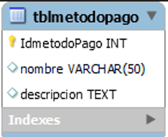

**• Idmetodopago (INT):** Identificador único de un registro en particular.

**• Nombre (VARCHAR 50):** Nombre del método de pago en cuestión.

**• Descripción (TEXT):** Descripción breve del método de pago en cuestión.